POJ1190解题报告

题意
给定一个体积，做一个多层圆柱体，要求从小到上半径与高度均逐渐减少，要求使得表面积最小（最底层的底面不计算在表面积之内）。体积、高度、半径均去整数值。

思路
深度优先搜索，由于取值必然是整数，因此将每一层的r和h放在最大最小值之间搜索，逐层深入，当到达最上层时，体积恰好用完，则表面积为可能的答案，求所有可能中的最小值即可。
对于第k层来说（从下往上数，k从M到1），最小的r与h均是k。最大的r和h还跟当时剩余的体积相关。
第一个剪枝的条件：如果确定当前r、h之后，以后层的r、h均取最小值，仍然超过了剩余体积，则忽略。所谓最小值就是从上到下r、h依次取1、2、…。反过来，如果当前r、h确定之后，以后的r、h均取最大值，仍然用不完体积，也忽略。所谓最大值就是从下到上依次是r－1、h－1、r－2、h－2、…（但这个最大值剪枝是错误的，why？原因是加法有可能导致32位有符号整数溢出）。
另一个剪枝条件，如果当前面积已经大于已有答案，放弃。更进一步，如果剩余的可能得到的最小面积加起来大于已有答案，放弃。剩下的面积是
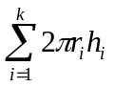
注意到k是剩下层数中r与h都是最大的，所以下述不等式成立
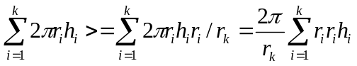
后一项中的和式实际上就是剩余的体积，因此当前剩余层数所得出的面积一定是大于，拿这个值去剪枝，同时可以包含上一个剪枝条件。
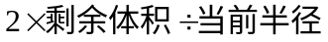

难点
剪枝。采用清晰的数学描述更有利于递归函数的构造。令(层数，上一层半径，上一层高度，剩余体积，已产生面积)为一个状态，那么终态就是
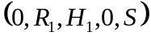
目标就是要求出所有满足条件的终态中的最小的S。初态是
递推关系为
同时须满足：
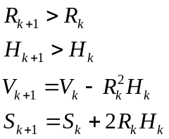

成绩
1次MLE，没有用到剪枝必然超时，不过这个是超内存。
1次WA，大于号的剪枝错误，why？32位有符号整数溢出。
1次TLE，估计是未在递归函数前进行剪枝，而是进入循环再剪枝，应该有些判断是不必进循环就能进行剪枝的。
1次AC，C，168k，0ms，1231B，测试数据看来不够丰富，耗时不多。而且并未采用最大值剪枝，仅仅采用了最小值剪枝，将剪枝条件移到循环之外。

总结
进循环之前剪枝。DFS＋剪枝，比较复杂。

